отдых

Фото:0
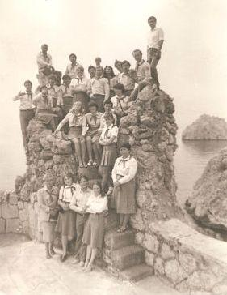0
Комментарий: Фото:0
Наименование папки: отдых

Фото:5555555555ррррь
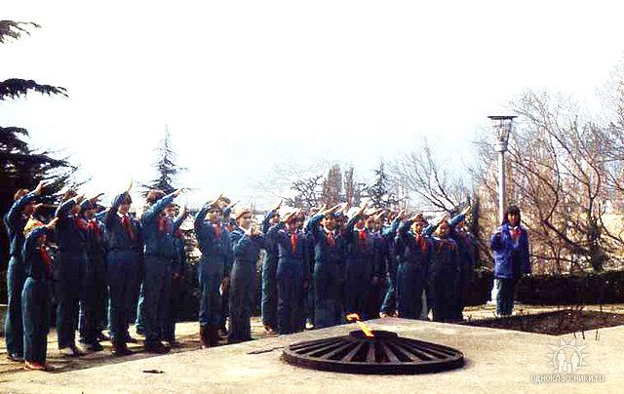5555555555ррррь
Комментарий: Фото:5555555555ррррь
Наименование папки: отдых

Фото:DSC01330
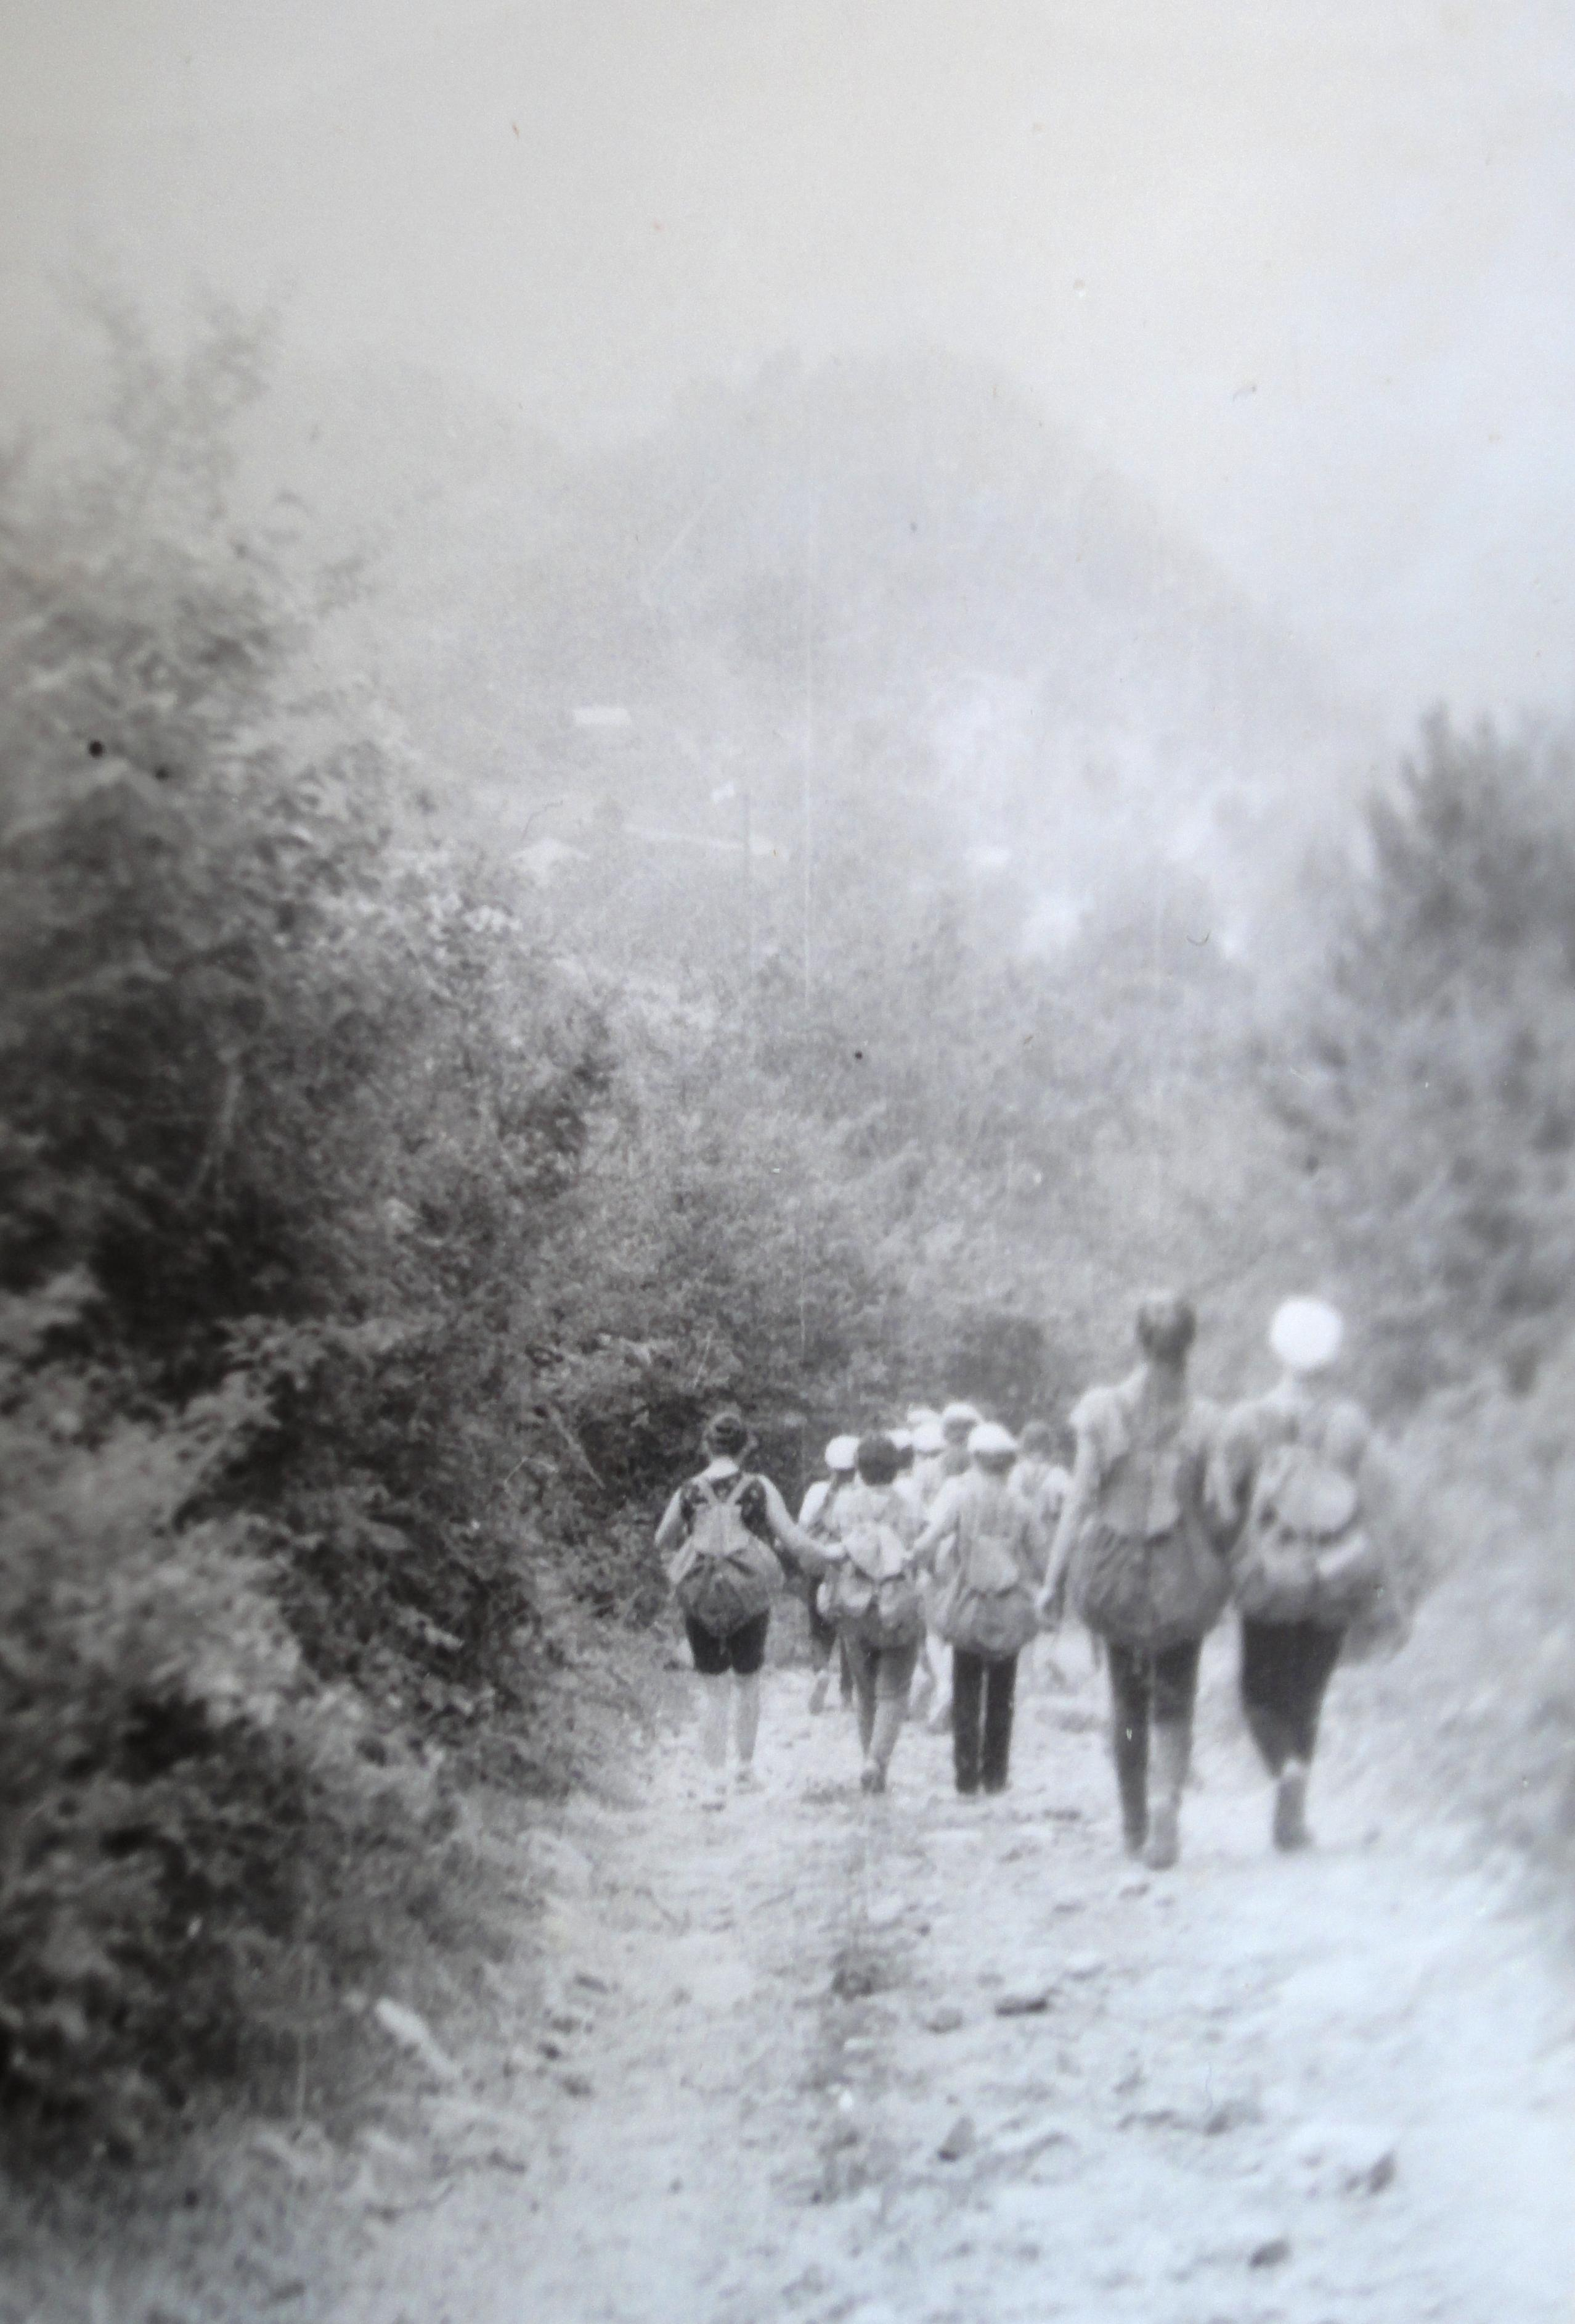DSC01330
Комментарий: Фото:DSC01330
Наименование папки: отдых

Фото:DSC01331
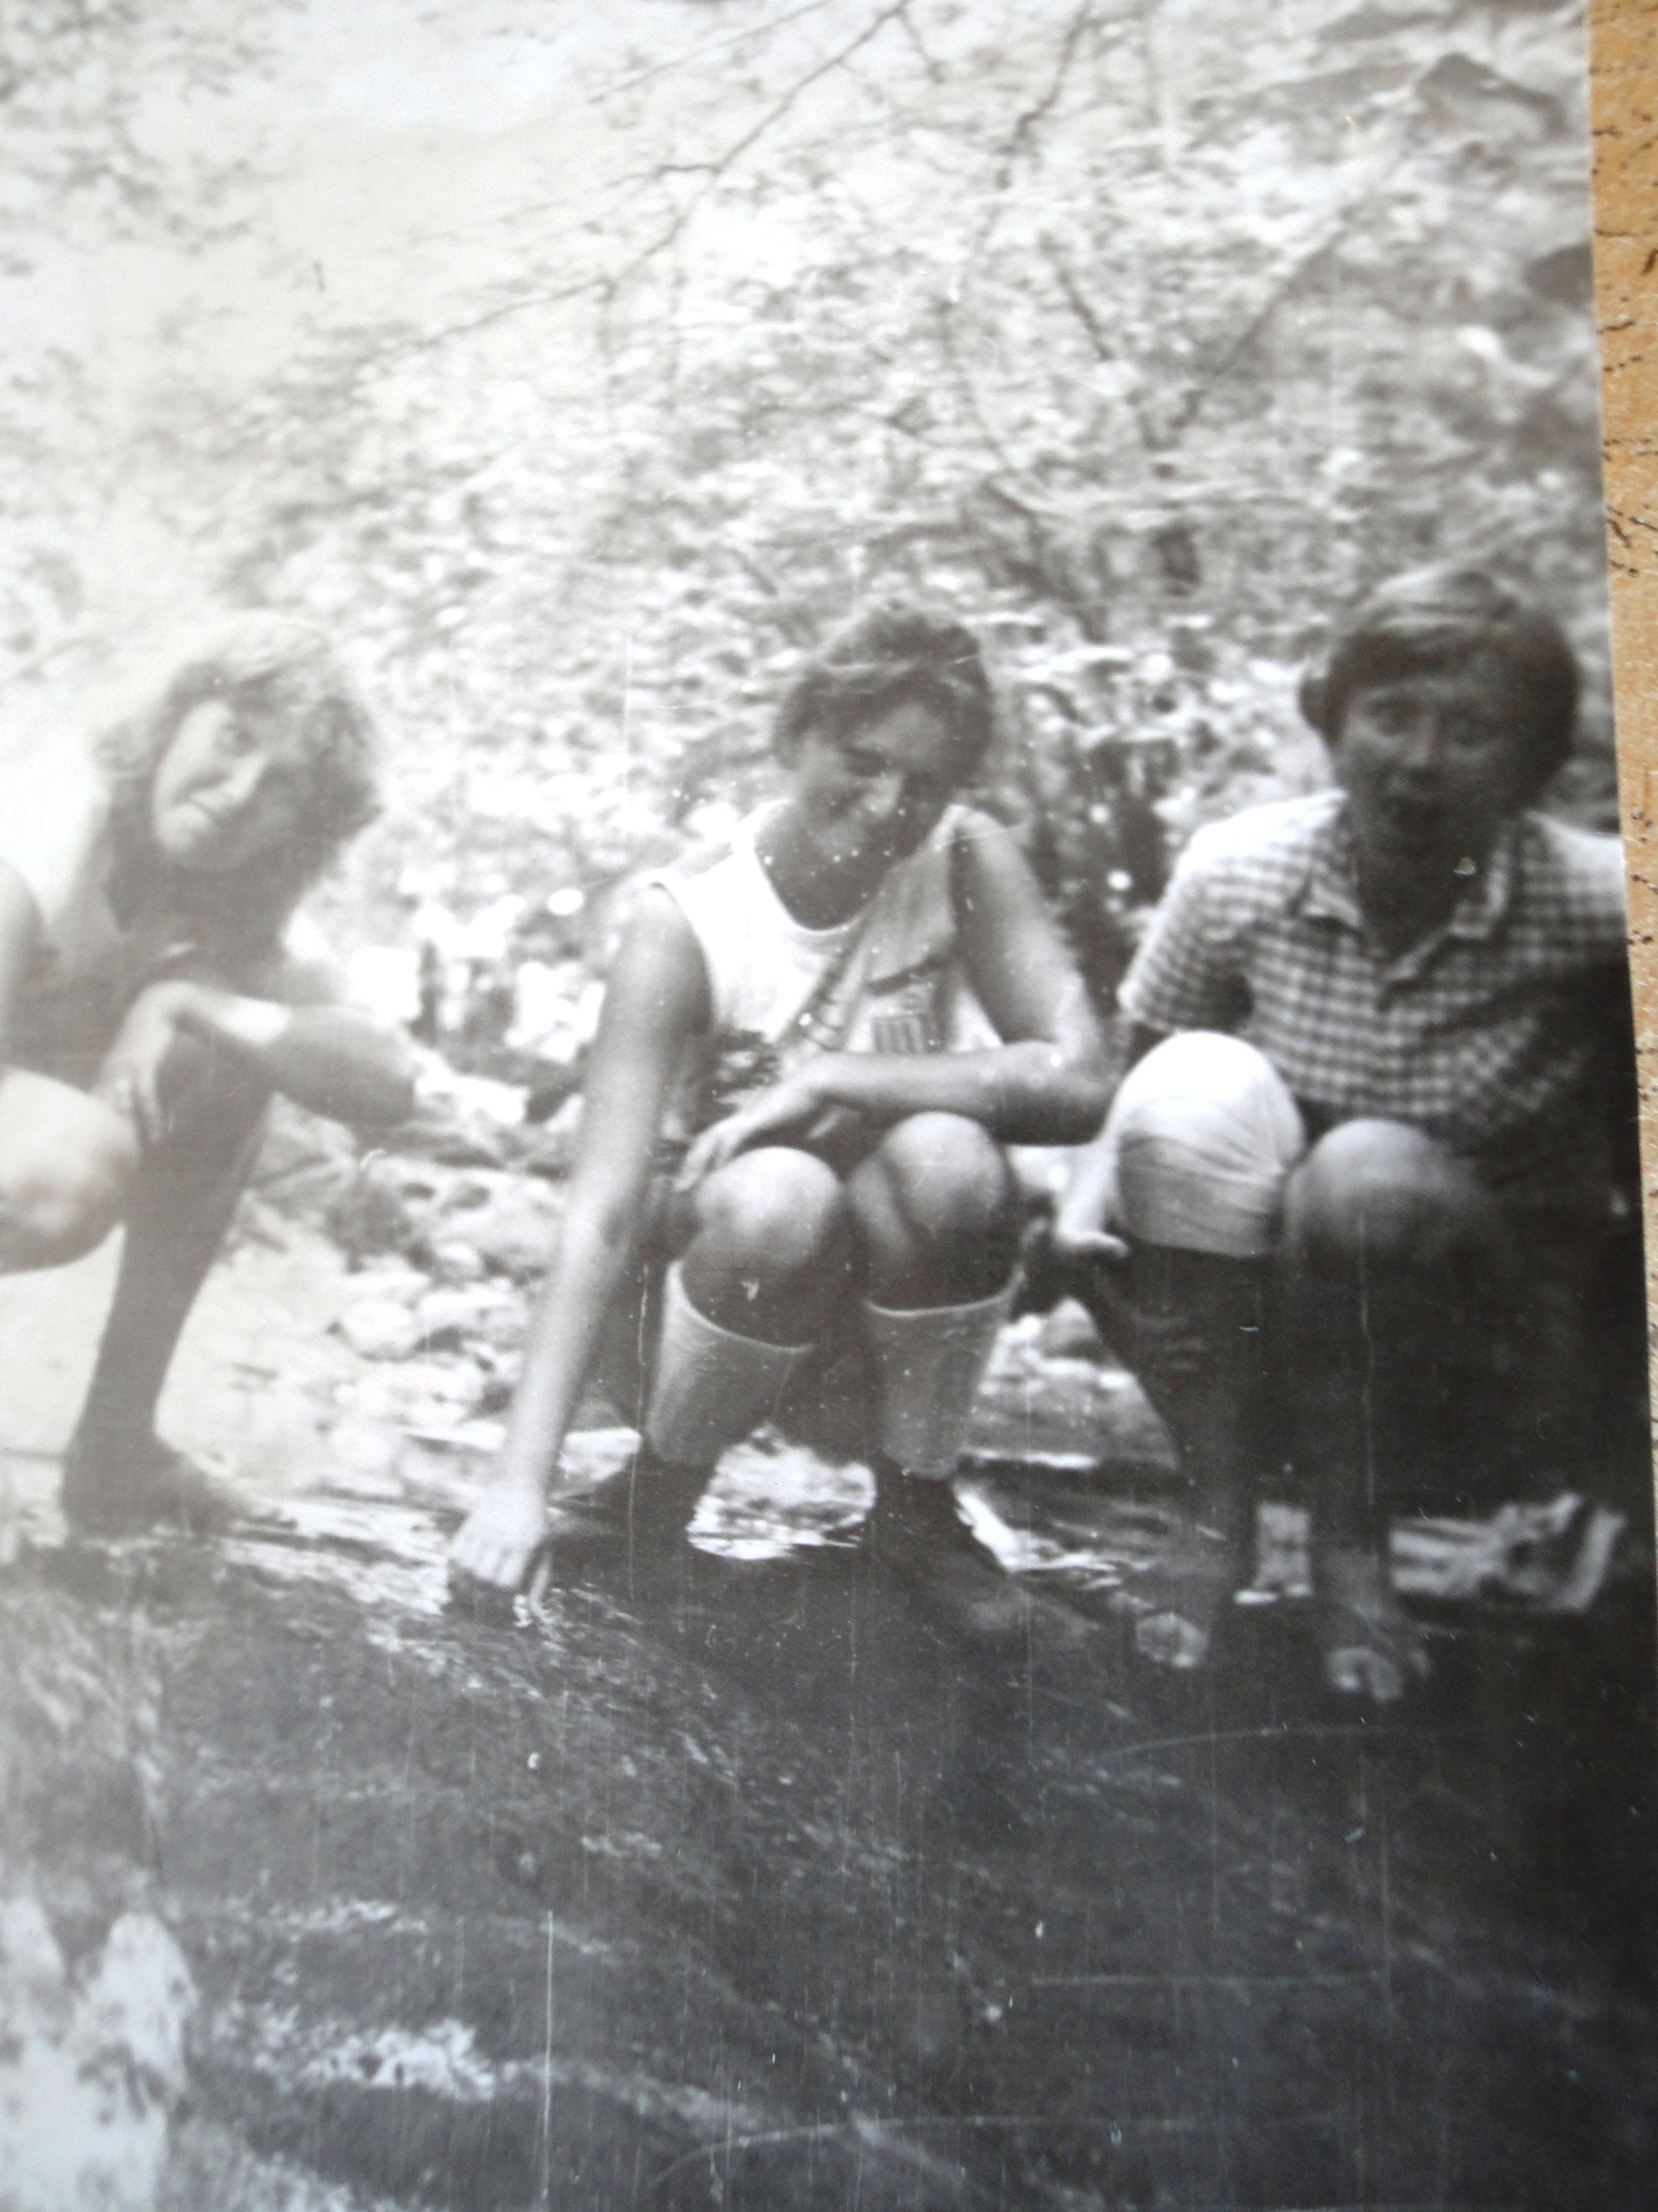DSC01331
Комментарий: Фото:DSC01331
Наименование папки: отдых

Фото:DSC01384
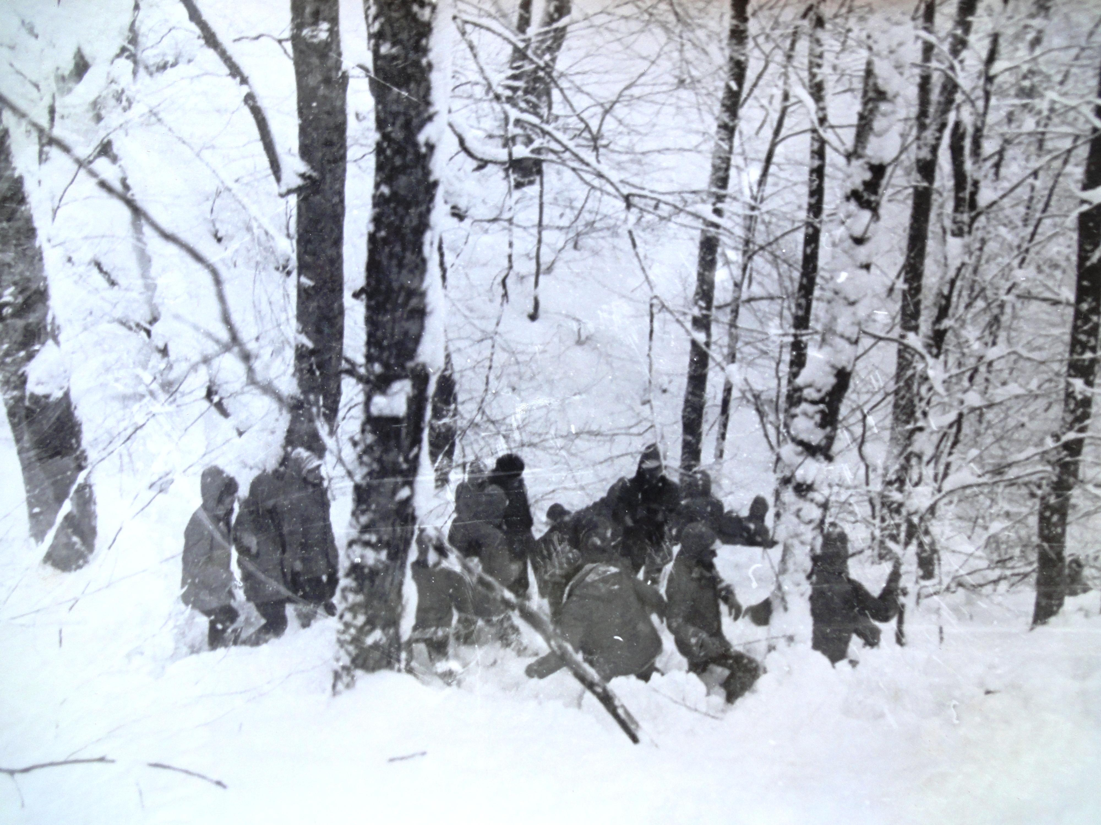DSC01384
Комментарий: Фото:DSC01384
Наименование папки: отдых

Фото:DSC01433(1)
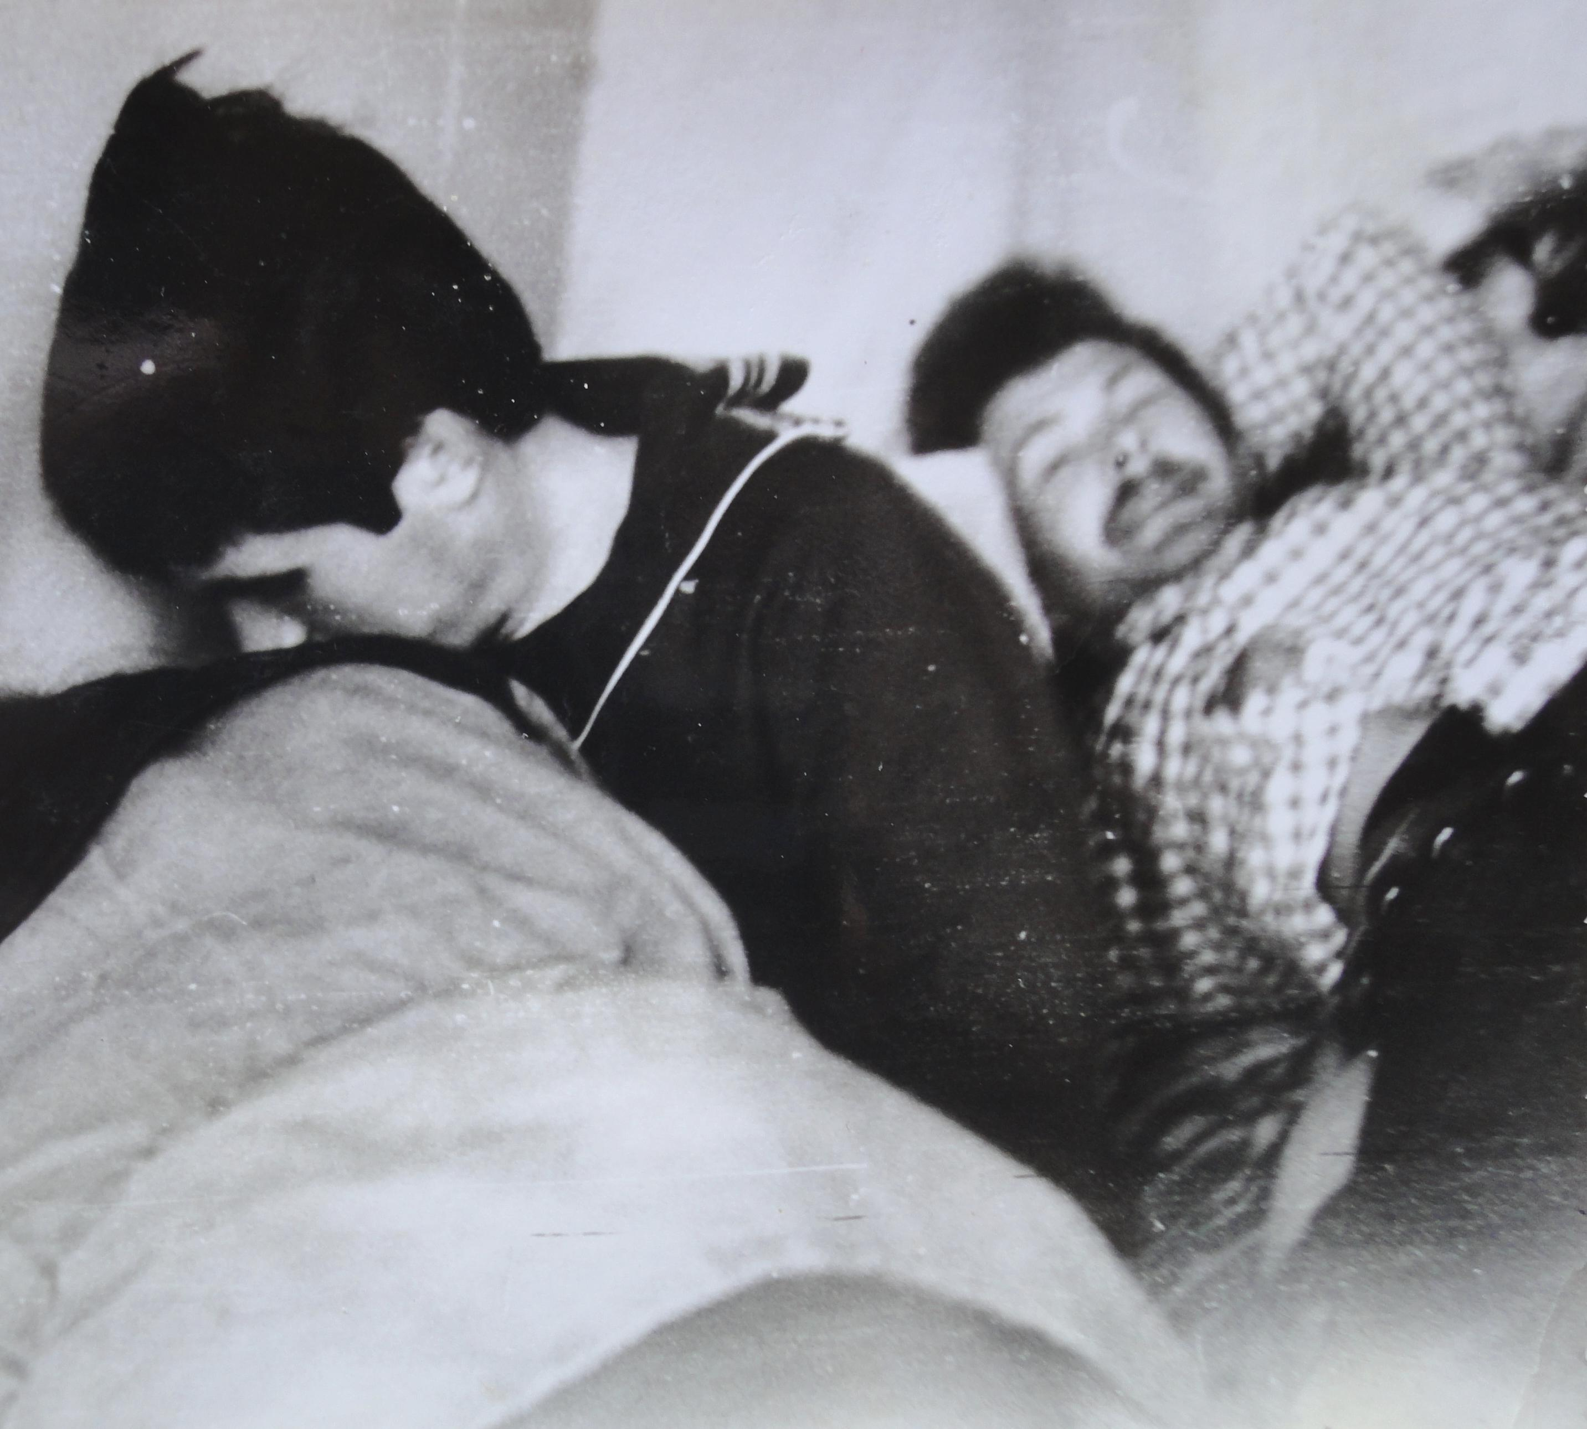DSC01433(1)
Комментарий: Фото:DSC01433(1)
Наименование папки: отдых

Фото:image (10)
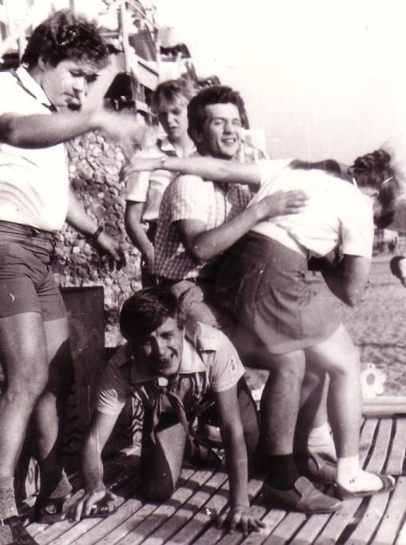image (10)
Комментарий: Фото:image (10)
Наименование папки: отдых

Фото:image (67)
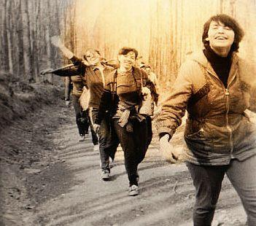image (67)
Комментарий: Фото:image (67)
Наименование папки: отдых

Фото:image (73)
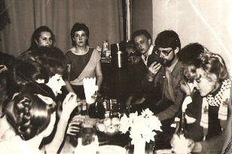image (73)
Комментарий: Фото:image (73)
Наименование папки: отдых

Фото:image (74)
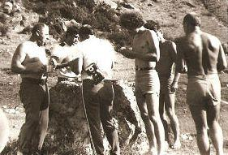image (74)
Комментарий: Фото:image (74)
Наименование папки: отдых

Фото:image (76)
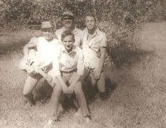image (76)
Комментарий: Фото:image (76)
Наименование папки: отдых

Фото:image (84)
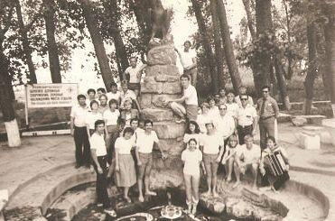image (84)
Комментарий: Фото:image (84)
Наименование папки: отдых

Фото:image (85)
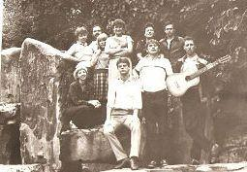image (85)
Комментарий: Фото:image (85)
Наименование папки: отдых

Фото:image (86)
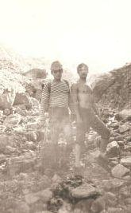image (86)
Комментарий: Фото:image (86)
Наименование папки: отдых

Фото:image (90)
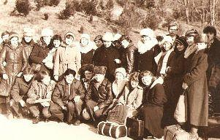image (90)
Комментарий: Фото:image (90)
Наименование папки: отдых

Фото:image (93)
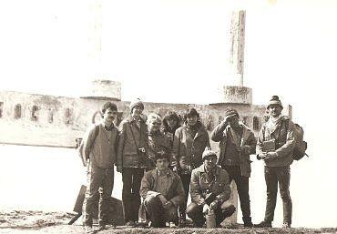image (93)
Комментарий: Фото:image (93)
Наименование папки: отдых

Фото:image (94)
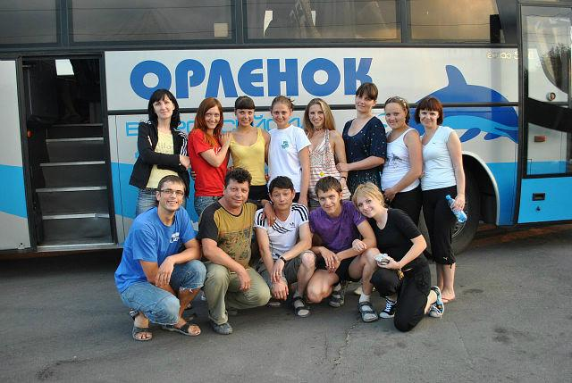image (94)
Комментарий: Фото:image (94)
Наименование папки: отдых

Фото:в артеке
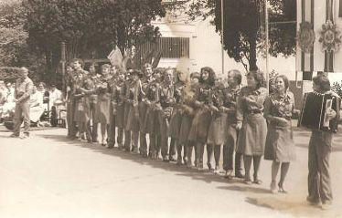в артеке
Комментарий: Фото:в артеке
Наименование папки: отдых

Фото:Васе Пантелееву Люда Бараненко ШПВ 83г
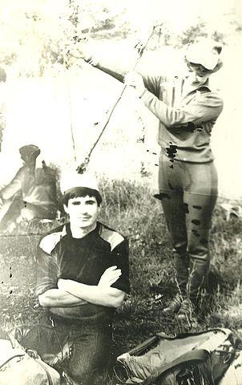Васе Пантелееву Люда Бараненко ШПВ 83г
Комментарий: Фото:Васе Пантелееву Люда Бараненко ШПВ 83г
Наименование папки: отдых

Фото:Вожатые др.Солнечная и др.Стремительная 93..........
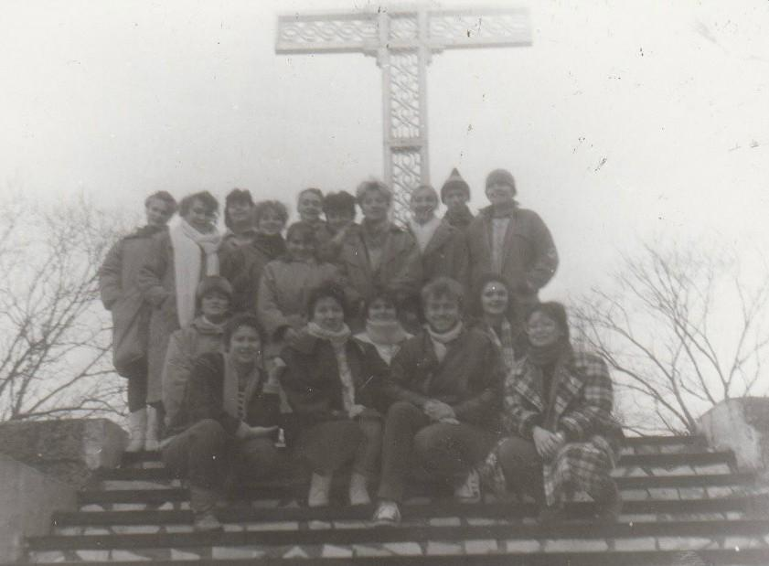Вожатые др.Солнечная и др.Стремительная 93..........
Комментарий: Фото:Вожатые др.Солнечная и др.Стремительная 93……….
Наименование папки: отдых

Фото:галина королёва....
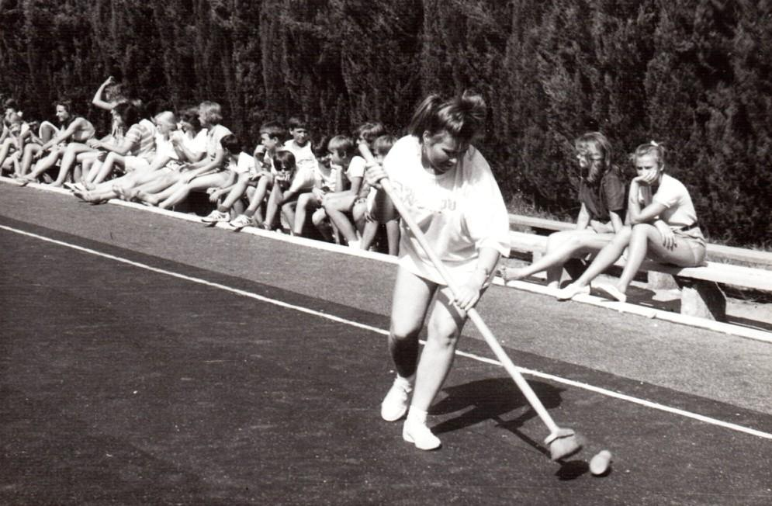галина королёва....
Комментарий: Фото:галина королёва….
Наименование папки: отдых

Фото:Гора Холодная.Турсборы.1977г. Турорганизатор Паша Кобзев
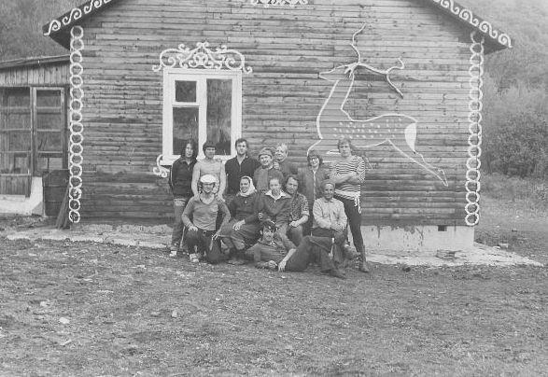Гора Холодная.Турсборы.1977г. Турорганизатор Паша Кобзев
Комментарий: Фото:Гора Холодная.Турсборы.1977г. Турорганизатор Паша Кобзев
Наименование папки: отдых

Фото:еееееееееееее
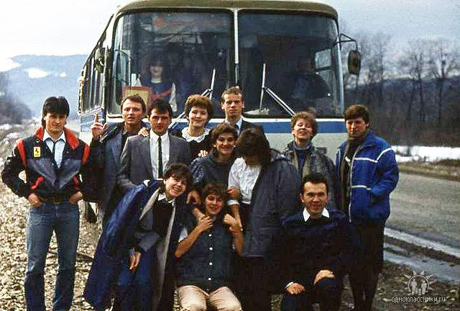еееееееееееее
Комментарий: Фото:еееееееееееее
Наименование папки: отдых

Фото:когжмч татаев
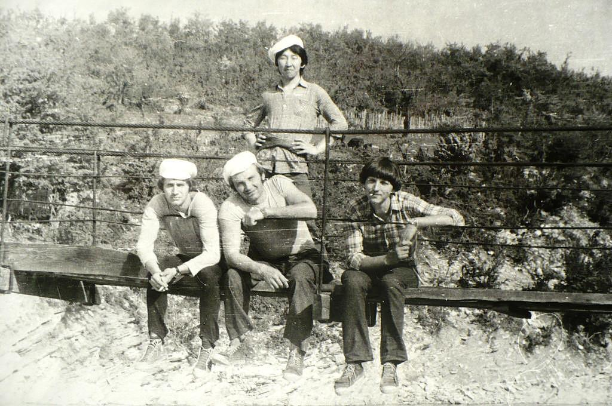когжмч татаев
Комментарий: Фото:когжмч татаев
Наименование папки: отдых

Фото:комс 76..тт...
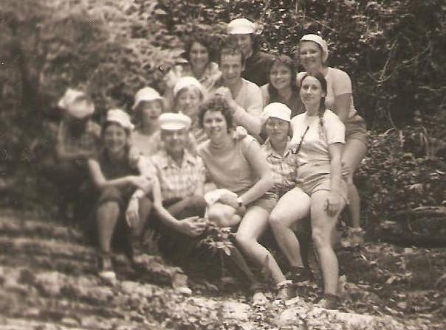комс 76..тт...
Комментарий: Фото:комс 76..тт…
Наименование папки: отдых

Фото:Копия Изображение 080
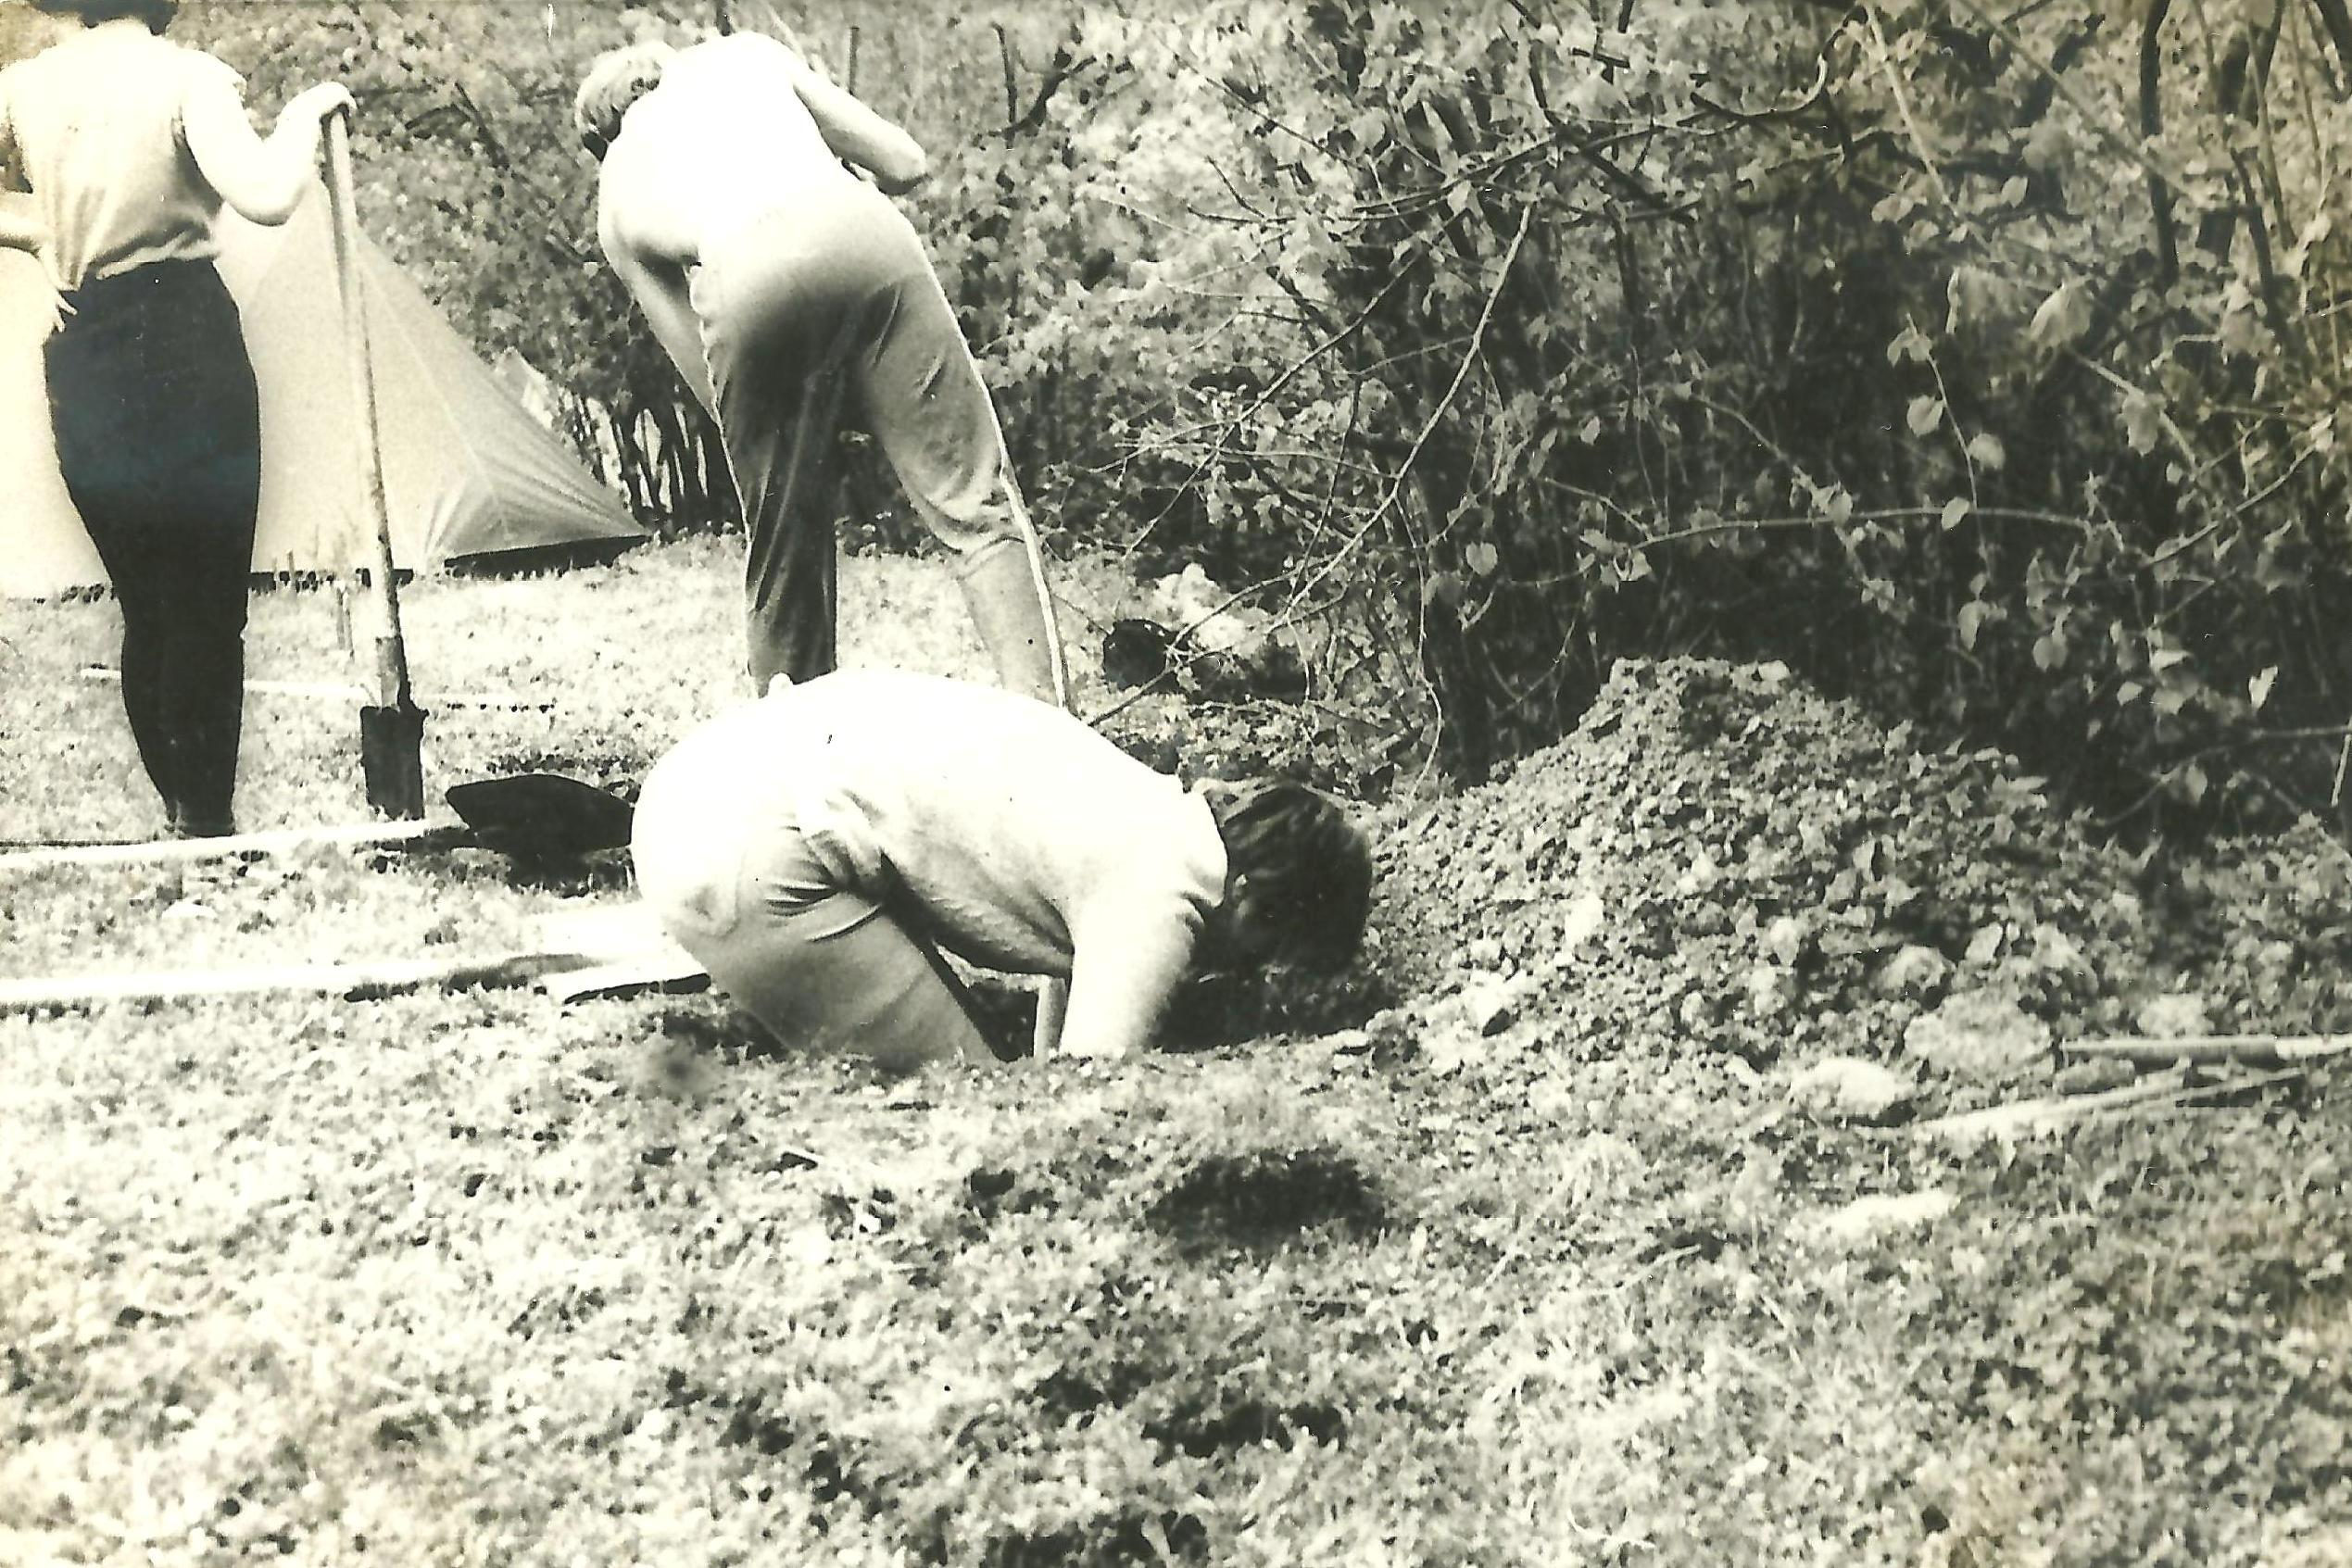Копия Изображение 080
Комментарий: Фото:Копия Изображение 080
Наименование папки: отдых

Фото:корова
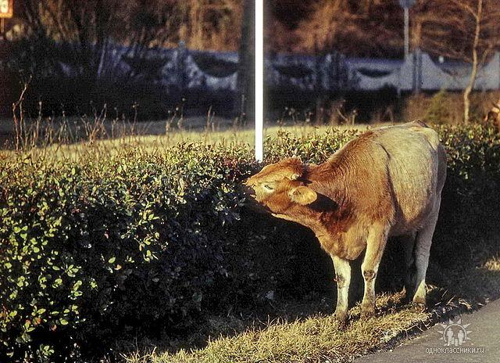корова
Комментарий: Фото:корова
Наименование папки: отдых

Фото:Лера Шаповалова, Галина Дерябина.
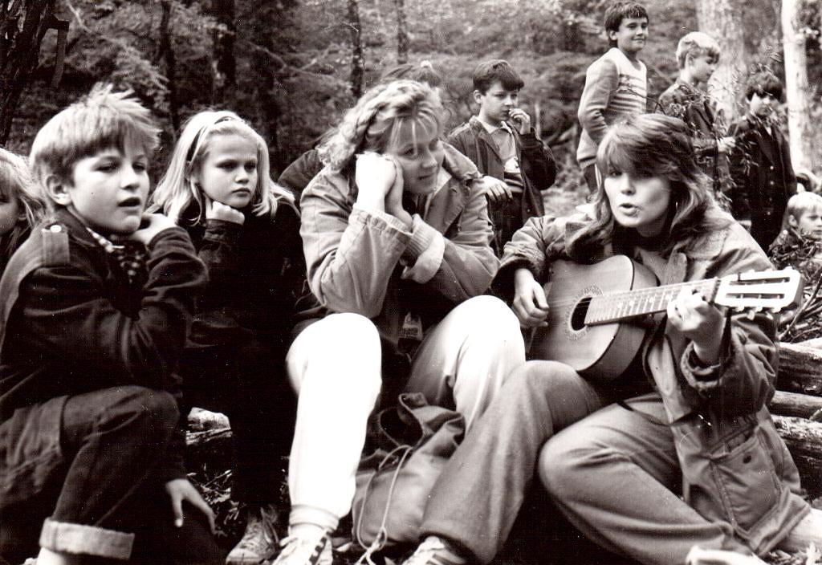Лера Шаповалова, Галина Дерябина.
Комментарий: Фото:Лера Шаповалова, Галина Дерябина.
Наименование папки: отдых

Фото:РОДНИК ШПВ 86..
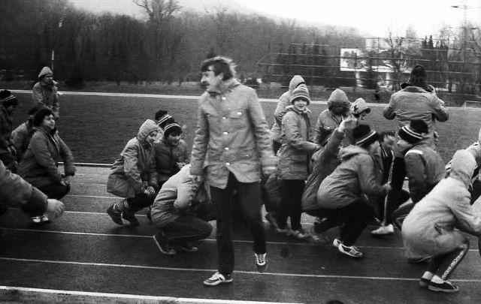РОДНИК ШПВ 86..
Комментарий: Фото:РОДНИК ШПВ 86..
Наименование папки: отдых

Фото:шпв 74 а
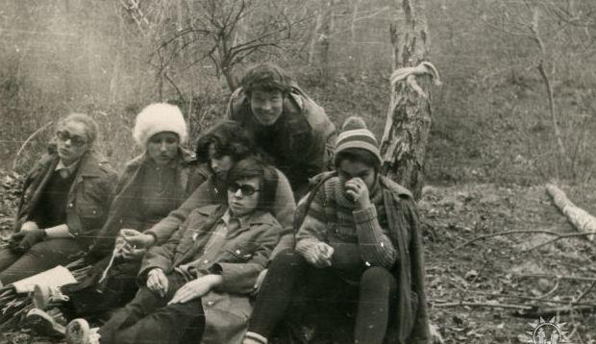шпв 74 а
Комментарий: Фото:шпв 74 а
Наименование папки: отдых

Фото:шпв 74 иии
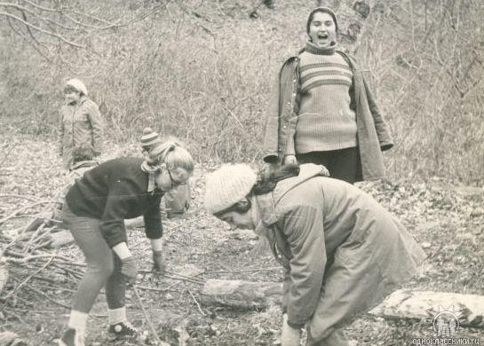шпв 74 иии
Комментарий: Фото:шпв 74 иии
Наименование папки: отдых

Фото:шпв 82
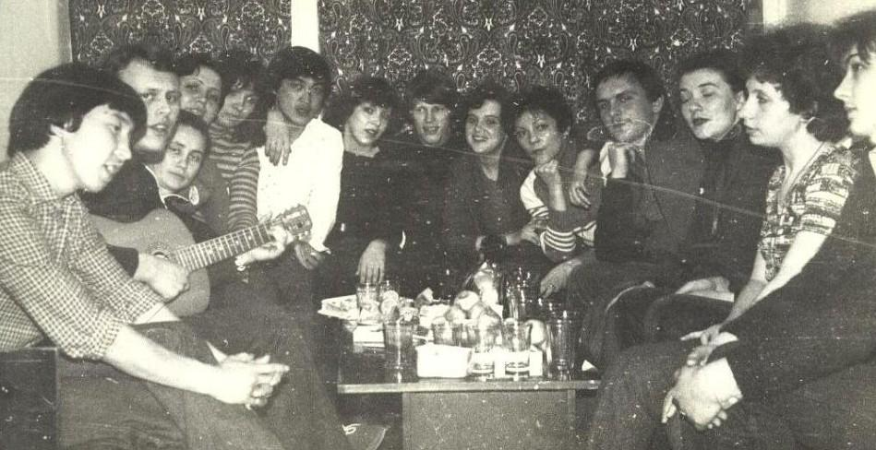шпв 82
Комментарий: Фото:шпв 82
Наименование папки: отдых

Фото:Ярослав Писарев который поливает
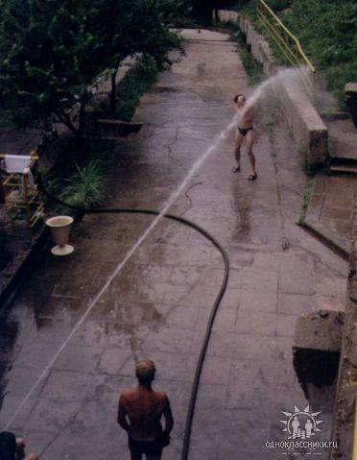Ярослав Писарев который поливает
Комментарий: Фото:Ярослав Писарев который поливает
Наименование папки: отдых

